La Température et la chaleur

La température :

Définition :
La température est une grandeur physique, symbolisée par T et mesurée à l’aide du thermomètre. Son unité dans le système international est le degré Celsius noté °C.

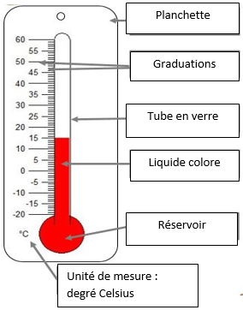
Le Thermomètre :
Le thermomètre est constitué de quatre éléments essentiels :
- Tube en verre (tube fin)
- Liquide coloré
- Réservoir
- Graduations

Les types de thermomètres :
- Pour mesurer la température d’un liquide on utilise le thermomètre à mercure.
- Pour déterminer la température d’un corps humain on utilise le thermomètre médical.

Mesure de la température :

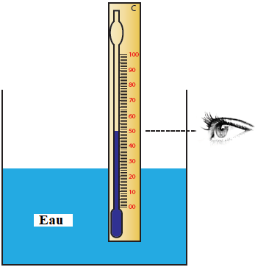
Pour mesurer la température d’un liquide :
- On place le réservoir du thermomètre complétement dans le liquide sans qu’il touche le fond du récipient.

- On attend la stabilité du liquide thermométrique.

- On place l’œil horizontalement au niveau du liquide thermométrique et on effectue la lecture de la valeur de la température.

Différence entre la température et la chaleur :

Expérience :
Soit l’expérience suivante :
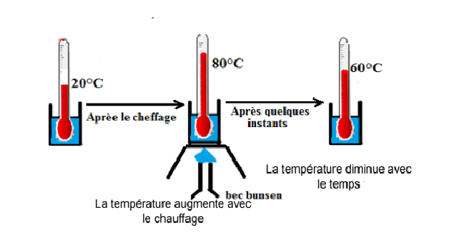

conclusion :
- Lorsqu’ un corps reçoit de la chaleur sa température augmente.
- Lorsqu’un corps cède de la chaleur sa température diminue.

